Министерство науки и высшего образования Российской Федерации
Федеральное государственное автономное образовательное учреждение высшего образования
ТОМСКИЙ ГОСУДАРСТВЕННЫЙ УНИВЕРСИТЕТ СИСТЕМ УПРАВЛЕНИЯ И РАДИОЭЛЕКТРОНИКИ (ТУСУР)
Кафедра экономической математики, информатики и статики (ЭМИС)
СВОДНЫЕ ТАБЛИЦЫ
Отчёт по практической работе по дисциплине «Информатика»

Студент гр.594-2 ___________ А. А. Танцерев “______” ____________________2024 г. Руководитель старший преподаватель кафедры ЭМИС ______________А. А. Матолыгин
23
Октября
“______” ____________________2024 г.
Томск 2024
Практическая работа №5

«Сводные таблицы»
Цель работы: познакомиться со способами подведения промежуточных итогов в базах данных Microsoft Excel.
Сводная таблица – это еще один инструмент Microsoft Excel для обработки больших списков с данными.
Сводная таблица обслуживается Мастером сводных таблиц (Данные, Сводная таблица), позволяющим сразу подводить итоги, выполнять сортировку и фильтрацию списков. Построение сводной таблицы осуществляется за четыре шага. На первом шаге указывается источник данных, на втором шаге – диапазон ячеек, где находятся данные. Третий шаг – самый основной. Здесь формируется требуемый вид сводной таблицы, исходя из условия поставленной задачи.
Это осуществляется путем перетаскивания кнопок с названиями полей, которые располагаются в правой части, в области Страница, Строка, Столбец, Данные. В первые три области переносятся классификационные категории, а в область Данные переносятся названия тех полей, в которых содержатся сводимые данные. Требуемую операцию над данными можно задать в окне Вычисление поля сводной таблицы, которое открывается двойным щелчком по перенесенной кнопке.
На четвертом шаге указывается, где поместить сводную таблицу. Шаг 3 Мастера сводных таблиц: формирование 47 сводную таблицу всегда можно скорректировать, щелкнув по ней правой кнопкой мыши и выбрав пункт меню Мастер.
Задание 1. Заполнить таблицу, занеся недостающие данные, рассчитав процент удержания по следующему правилу: при количестве иждивенцев более трех – 0%, при трех – 5%, при двух – 10%, при одном – 12%, если нет – 14%. Расчет оформить с помощью вложенных функций ЕСЛИ.
Создана таблица, внесены данные из примера-иллюстрации к практической работе. По формуле: «=ЕСЛИ(C2=0;"14%"; ЕСЛИ(C2=1;"12%"; ЕСЛИ(C2=2;"10%";ЕСЛИ(C2=3;"5%";"0%"))))» рассчитаны проценты удержаний. Из общей суммы вычли проценты, получили общую сумму к выплате. Результат работы представлен на рисунке 1.
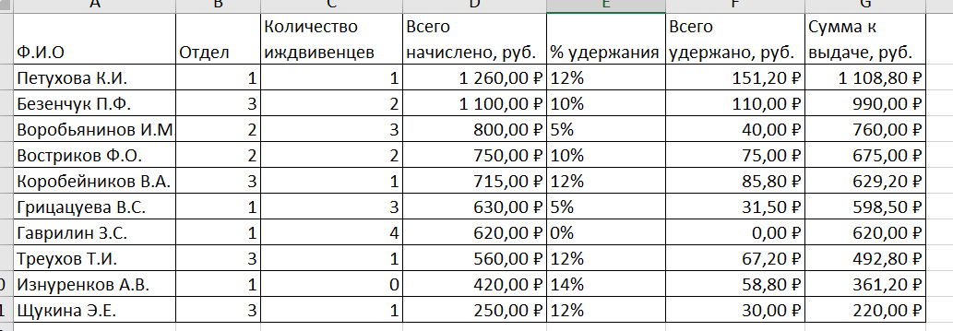
Рисунок 1 – Скриншот таблицы «Выплаты»
Задание 2. Построить сводную таблицу, найдя суммы по полям «Всего начислено», «Всего удержано», «Сумма к выдаче» по каждой фамилии, расположив фамилии в алфавитном порядке и проклассифицировав отдельно по категории «Количество иждивенцев» и по категории «Отдел». Поместить сводную таблицу на отдельном листе. Постарайтесь создать компактную и наглядную сводную таблицу, избежав излишнего текста и пустых ячеек.
Сначала создана исходная таблица: перейдя на вкладку «Вставка» и выбрав «Сводная таблица». В появившемся окне указан диапазон, содержащий исходные данные, и выбрано размещение сводной таблицы — обычно рекомендуется размещать ее на новом листе., затем, перейдя на вкладку «Вставка → Сводная таблица». Размещение сводной таблицы произведено на новом листе. Перетащена фамилия в строковые метки, количество иждивенцев и отдел в строковые метки ниже фамилии, чтобы они классифицировали данные. Перетащены «Всего начислено», «Всего удержано» и «Сумма к выдаче» в значения, выбрав функцию "Сумма". Включена сортировка по алфавитному порядку
Размещение сводной таблицы произведено на новом листе. Результат представлен на рисунке 2.
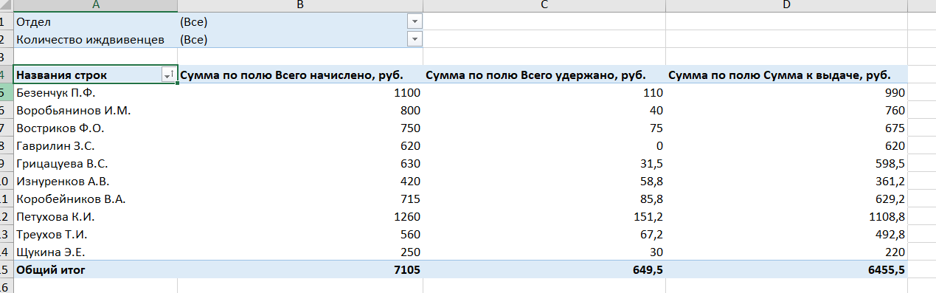
Рисунок 2 – Скриншот сводной таблицы
Задание 3. Получить промежуточные итоги во всех отделах по позициям «Количество иждивенцев», «Всего начислено», «Всего удержано» и «Сумма к выдаче». Изучите и опишите структуру полученной таблицы.
Промежуточные итоги по различным группам можно подводить и без создания сводных таблиц, используя опцию Microsoft Excel «Итоги». Предварительно таблица сортируется по тому полю (столбцу), по которому необходимо подвести промежуточные итоги. Затем выбирается команда Данные | Итоги. В появившемся диалоговом окне в поле при каждом изменении в: задается классификационная категория, в поле «Операция»: задается функция, необходимая для подведения итогов, в поле «Добавить итоги по:» выделяются названия столбцов, где находятся итожимые данные. Промежуточные итоги по различным группам можно подводить и без создания сводных таблиц, используя опцию «Итоги». Предварительно таблица сортируется по тому полю (столбцу), по которому необходимо подвести промежуточные итоги. Затем выбирается команда Данные | Итоги. В появившемся диалоговом окне в поле при каждом изменении в: задается классификационная категория, в поле «Операция»: задается функция, необходимая для подведения итогов, в поле «Добавить итоги по:» выделяются названия столбцов, где находятся итожимые данные.
Отсортировав таблицу по возрастанию иждивенцев, выделена вся таблица, в разделе «Вставка» выбрана «Промежуточные итоги», в которых выбраны промежуточные итоги во всех отделах по позициям «Количество иждивенцев», «Всего начислено», «Всего удержано» и «Сумма к выдаче».
Результат работы по промежуточным итогам, сделанных по заданию 3, представлены на рисунке 3.
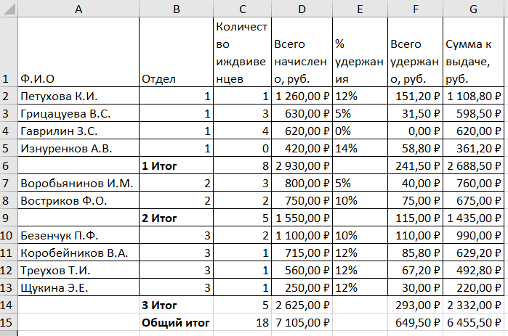
Рисунок 3 – Скриншот промежуточных итогов
Вывод: произведено знакомство со способами подведения промежуточных итогов в базах данных Microsoft Excel.

